Лабораторная работа № 28. Автоматическая линия порционной раздачи
Уровень: средний. Среда: CODESYS 2.3, язык CFC. Контроллер: ОВЕН ПЛК160.

1. Цель работы
Реализовать паузу конвейера по фронту датчика (TP), счёт порций с остановом по уставке и паузу по датчику переполнения с сигнализацией.

2. Теоретические сведения
При подходе порции к датчику конвейер останавливается на 0,3 с, порция фиксируется зажимом, затем конвейер продолжает движение — даже если порция ещё над датчиком. Поэтому пауза формируется по фронту датчика (TP). Если останавливать конвейер, пока датчик видит порцию, порция никогда не уйдёт с датчика — линия «зависнет».
Счётчик порций (PV = 10; в производстве — 50) останавливает линию по окончании партии; новая партия — после сброса счётчика.
При переполнении приёмного лотка конвейер стоит, лампа мигает 1 Гц; после освобождения лотка работа продолжается.
Блок / приём | Назначение
TP | пауза по фронту
CTU | счёт порций

3. Входы и выходы
Сигнал | Элемент стенда | Назначение
I1 | кнопка | ПУСК
I2 | кнопка | СТОП
I3 | кнопка | сброс счётчика
I5 | переключатель | ИК-датчик порции
I6 | переключатель | переполнение лотка
Q1 | реле | конвейер
Q2 | реле | зажим
Q3 | лампа | «Партия готова»
Q4 | лампа | «Переполнение» (1 Гц)

4. Задание

Задание. Порционная раздача
Реализуйте управление линией.
Важно. Требуется библиотека Util.lib (README, раздел 8.4).
Объявления (раздел объявлений PLC_PRG):
VAR
Run : RS;
Ps : TP; (* пауза 0,3 с при подходе порции *)
Cnt : CTU; (* порций в партии *)
Gen : BLINK;
END_VAR
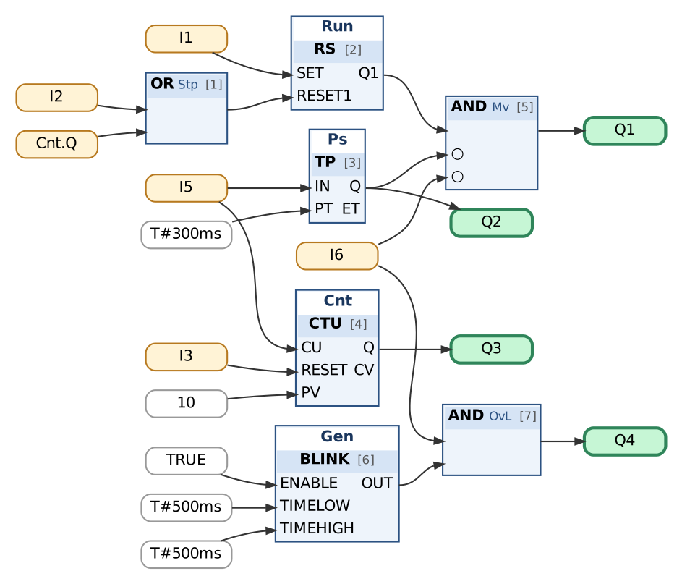
Рис. 1. Порционная раздача
Таблица сборки к рис. 1
№ | Элемент | Входы | Назначение
1 | OR → Stp | I2, Cnt.Q | СТОП или партия набрана
2 | Run : RS | SET := I1; RESET1 := Stp
3 | Ps : TP | IN := I5; PT := T#300ms | пауза 0,3 с при подходе порции
4 | Cnt : CTU | CU := I5; RESET := I3; PV := 10 | порций в партии
5 | AND → Mv | Run.Q1, ¬Ps.Q, ¬I6 | конвейер
6 | Gen : BLINK | ENABLE := TRUE; TIMELOW := T#500ms; TIMEHIGH := T#500ms
7 | AND → OvL | I6, Gen.OUT
8 | Выход Q1 | Mv | конвейер
9 | Выход Q2 | Ps.Q | зажим
10 | Выход Q3 | Cnt.Q | «Партия готова»
11 | Выход Q4 | OvL | «Переполнение» 1 Гц

Контрольная таблица (выполнять по порядку; «нажать» — нажать и отпустить кнопку):
№ | Действие | Выдержка | Ожидаемый результат
1 | Нажать ПУСК I1 | 0,3 с | Q1 = 1
2 | Порция у датчика: I5 = 1 | 0,2 с | Q1 = 0, Q2 = 1
3 | Порция ещё над датчиком | 0,3 с | Q1 = 1, Q2 = 0; конвейер поехал
4 | Порция ушла: I5 = 0 | 0,3 с | Q1 = 1, Cnt.CV = 1
5 | Переполнение лотка: I6 = 1 | 2 с | Q1 = 0, Q4 мигает 1 Гц
6 | Лоток освобождён: I6 = 0 | 0,3 с | Q1 = 1, Q4 = 0
7 | Порция №2 проходит датчик (I5: 1 → 0) | 0,4 с
8 | Порция №3 проходит датчик (I5: 1 → 0) | 0,4 с
9 | Порция №4 проходит датчик (I5: 1 → 0) | 0,4 с
10 | Порция №5 проходит датчик (I5: 1 → 0) | 0,4 с
11 | Порция №6 проходит датчик (I5: 1 → 0) | 0,4 с
12 | Порция №7 проходит датчик (I5: 1 → 0) | 0,4 с
13 | Порция №8 проходит датчик (I5: 1 → 0) | 0,4 с
14 | Порция №9 проходит датчик (I5: 1 → 0) | 0,4 с
15 | Порция №10 проходит датчик (I5: 1 → 0) | 0,4 с | Q1 = 0, Q3 = 1, Cnt.CV = 10
16 | Нажать ПУСК (партия не сброшена) | 0,3 с | Q1 = 0
17 | Сброс I3, затем ПУСК I1 | 0,3 с | Q3 = 0
18 | Нажать ПУСК I1 | 0,3 с | Q1 = 1

5. Порядок выполнения
- Создайте проект для ПЛК160 или откройте проект курса (README, разделы 3–4); программа PLC_PRG на языке CFC.
- Внесите в раздел объявлений PLC_PRG переменные из пункта «Объявления» и подключите библиотеку Util.lib (README, 8.4).
- Соберите схему по рисунку и таблице сборки; проверьте порядок выполнения (Extras → Order → Show order).
- Выполните Project → Rebuild all; добейтесь отсутствия ошибок.
- Проверьте программу в режиме эмуляции по контрольной таблице (README, разделы 6–7).
- Подключите Util.lib. Соберите программу, проверьте по таблице.
- Для проверки партии временно уменьшите PV до 3.
- Загрузите программу в ПЛК160 и повторите проверку на стенде (README, раздел 10).

6. Индивидуальные задания (9 вариантов)
Номер варианта — ваш номер в списке группы (столбец «№» в ведомости). Выполните задание из раздела 4 с параметрами своего варианта (измените константы на схеме) и добавьте в программу дополнительное требование. Дополните контрольную таблицу шагами, которые проверяют новое требование, и приложите её к отчёту; в начале отчёта укажите номер варианта.
Вар. | Пауза конвейера, с (в примере 0,3) | Порций в партии (в примере 10) | Дополнительное требование
1 | 0,2 | 5 | Защита от залипания датчика: I5 = 1 дольше 5 с — авария, конвейер стоит, Q4 горит постоянно.
2 | 0,4 | 6 | Счётчик партий за смену — в Watch.
3 | 0,5 | 8 | Лампа Q5 «Последняя порция» (CV = PV − 1).
4 | 0,6 | 12 | После освобождения лотка конвейер запускается через 2 с.
5 | 0,3 | 15 | Порция, прошедшая датчик быстрее 0,2 с, не считается (помеха).
6 | 0,8 | 7 | Второй размер партии выбирается переключателем I7.
7 | 1 | 9 | Сигнал Q5 за три порции до конца партии.
8 | 0,4 | 11 | Аварийный стоп — кнопка I4.
9 | 0,5 | 20 | Общий счётчик порций за смену (кнопка I3 его не сбрасывает, сброс — I4) — в Watch.

7. Контрольные вопросы
- Почему пауза формируется по фронту датчика, а не по уровню?
- Что произойдёт при залипании датчика I5 = 1?
- Почему ПУСК не действует после окончания партии?
- Как изменить размер партии?

8. Отчёт
Состав отчёта — README, раздел 13. Обязательно приложите снимок схемы CFC и заполненную контрольную таблицу с фактическими результатами.

